Школа здоровья для беременных

Выполнила
Студентка … группы
Отделения «Лечебное дело»
Преподаватель

20__ г.
ГБУЗ ПО «Псковский перинатальный центр»
Приказ №3

О создании школы здоровья для беременных женщин в ГБУЗ ПО «Псковский перинатальный центр»

Приказываю:
1. Организовать школу здоровья для беременных женщин в ГБУЗ ПО «Псковский перинатальный центр».
2. Утвердить положение о школе здоровья для беременных женщин в соответствии с приложением №1.
3. Назначить руководителем школы здоровья для беременных женщин в врача акушера-гинеколога ___________________.
4. Организовать работу школы здоровья для беременных женщин в соответствии с планом занятий.
5. Часы занятий 10.00-16.00 час.
6. Контроль за исполнением данного приказа возложить на зам. гл. врача по лечебной работе ____________________.

Главный врач
ГБУЗ ПО «Псковский перинатальный центр»
________________ (________________________)

Приложение №1
Положение
О школе здоровья для беременных женщин
Общие положения
1. Школа здоровья для беременных женщин (далее Школа) создается в составе лечебно-профилактического учреждения на функциональной основе.
2. Школа в своей деятельности руководствуется нормативными актами Министерства здравоохранения России, ГБУЗ ПО «Псковский перинатальный центр» и настоящим положением.
3. На должность руководителя школы назначается акушер-гинеколог, прошедший специальную подготовку.
4. Анализ деятельности и контроль обучения пациентов в Школе осуществляется руководителем Школы.
5. Занятия в школе имеют право проводить медицинские работники в т. ч. врач, фельдшер, акушерка, инструктор по гинекологическому воспитанию, медицинская сестра.
6. В соответствии с тематикой Школы здоровья и конкретного занятия могут принимать участие врач общей практики (семейной медицины), врач-кардиолог, врач-невролог, врач-эндокринолог, врач-акушер-гинеколог, врач-психиатр или психолог и другие специалисты.
7. В школу направляются беременны женщины, не прошедшие обучение (первичный цикл) или беременны женщины, прошедшие обучение на повторный (поддерживающий цикл).
8. В работе школы может быть использована стационарная или амбулаторная модель обучения, а также форма дневного стационара.
9. Работа школы осуществляется в соответствии с настоящим Положением.
Занятие №1.
Физиология беременности
Беременность – это физиологический процесс, при котором в матке женщины развивается новый человеческий организм, возникший в результате оплодотворения. Беременность возникает в результате слияния женской и мужской половых клеток в маточной трубе,
Во время беременности возникает новая функциональная система мать — плацента — плод, обусловливающая множество изменений в организме женщины. Мать и плод взаимно влияют друг на друга через плаценту, которая, с одной стороны, объединяет их, с другой — обеспечивает определенную автономность плоду.
Беременность у женщин длится в среднем 38 недель, что соответствует так называемым 40 акушерским неделям (которые отсчитываются не от даты зачатия, а от даты последней менструации), однако даже в пределах нормального течения сроки могут заметно различаться от случая к случаю. Беременность принято также делить на 3 триместра по 3 календарных месяца в каждом.
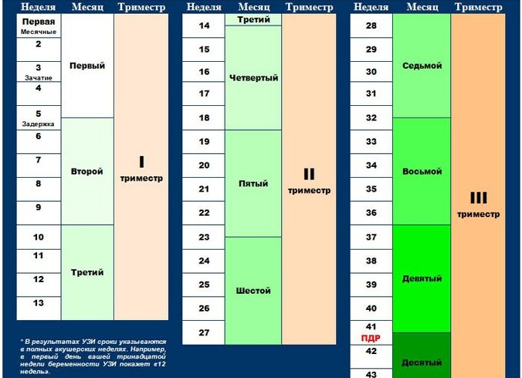
Заключение
В процессе работы над темой организации школ здоровья для беременных женщин было изучено много материалов о беременности и изменениях, происходящих в организме женщины в этот период жизни. Также были описана необходимость отказа от вредных привычек, рационального питания, приема витаминов и минералов и прохождения полного медико-генетического обследования перед планируемой беременностью.
Еще несколько десятков лет назад понятия школы здоровья в целом практически не существовало и о школе материнства люди не знали, и не могли предположить необходимость ее создания. В наше время в каждом городе и во многих лечебно-профилактических учреждениях существуют школы здоровья. При поликлиниках и стационарах начали открываться Школы здоровья для больных гипертонической болезнью, бронхиальной астмой и т.д. Во многих перинатальных центрах и женских консультациях начинают свою работу Школы для беременных, к сожалению не все беременные женщины понимают направление ее деятельности и не только не посещают занятия, но и пропускают медицинские обследования и консультации. Именно поэтому во время родов часто возникают непредвиденные осложнения и для матери, и для ребенка. Чтобы избежать этого, преодолеть страхи, характерные для беременных женщин, а также узнать много нового и интересного и существуют Школы будущих мам.

